Nom del alumne/a:

Qualificació:

Criteris de qualificació:
Temps: 100 min
Observacions: Cada nombres sense unitat resta 1 punt

Ejercicio 1: 3 p

Los datos de una instalación frigorífica son los siguientes.
Refrigerante R404A.
Potencia del compresor es, ,, SE = 20 K
y SC = 10 K.

Temperatura de descarga 60 ºC.

- Indica la presión de evaporación que se mide con el puente de manómetros.
- Indica el calor latente y el calor sensible absorbidos en el evaporador en
- Calcula la eficiencia de la instalación.

- Calcula la potencia frigorífica.

- ¿Si sube la temperatura de condensación a 55 ºC, la de descarga a 80 ºC
y el SE = 30 K, a qué valor cambia la eficiencia? Justifica la respuesta con cálculos.

- ¿A qué valor cambia la potencia del compresor? Justifica la respuesta con cálculos.

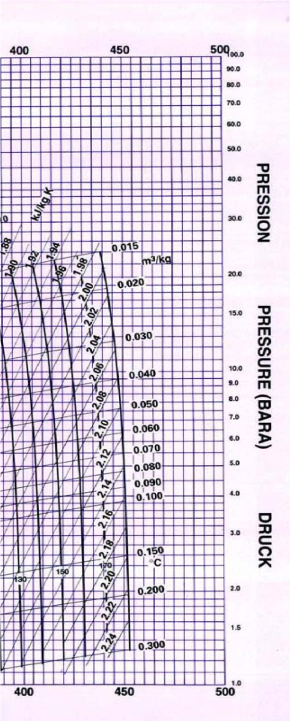
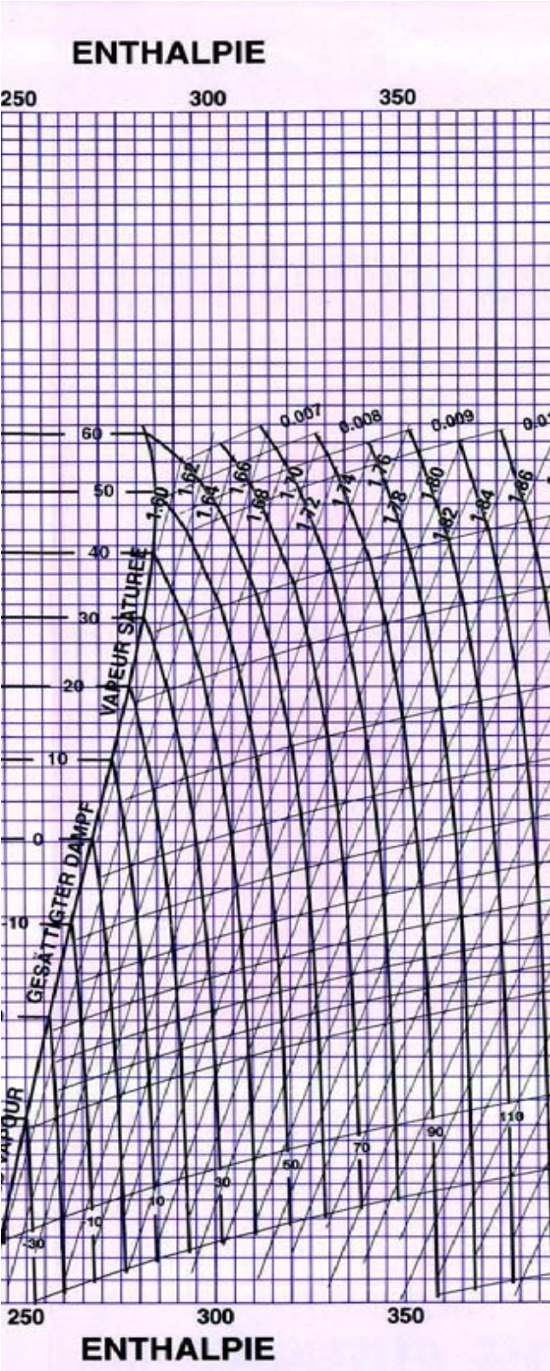
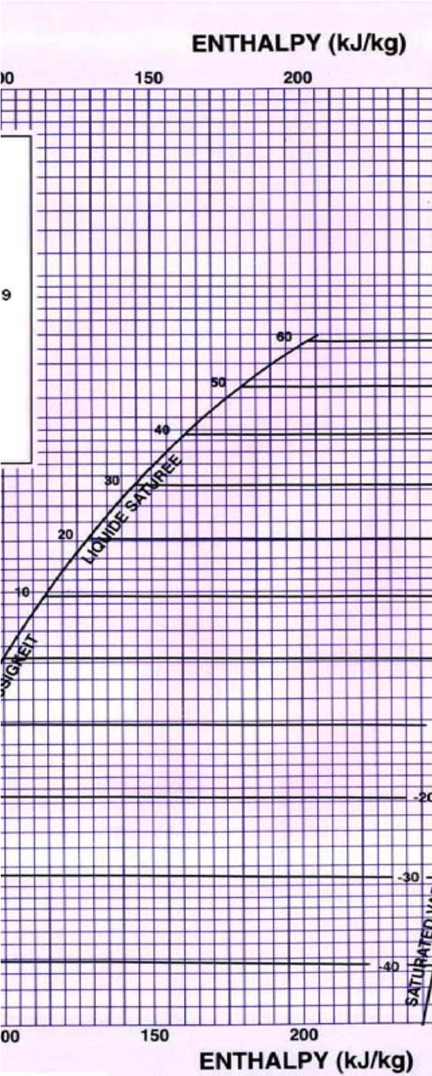
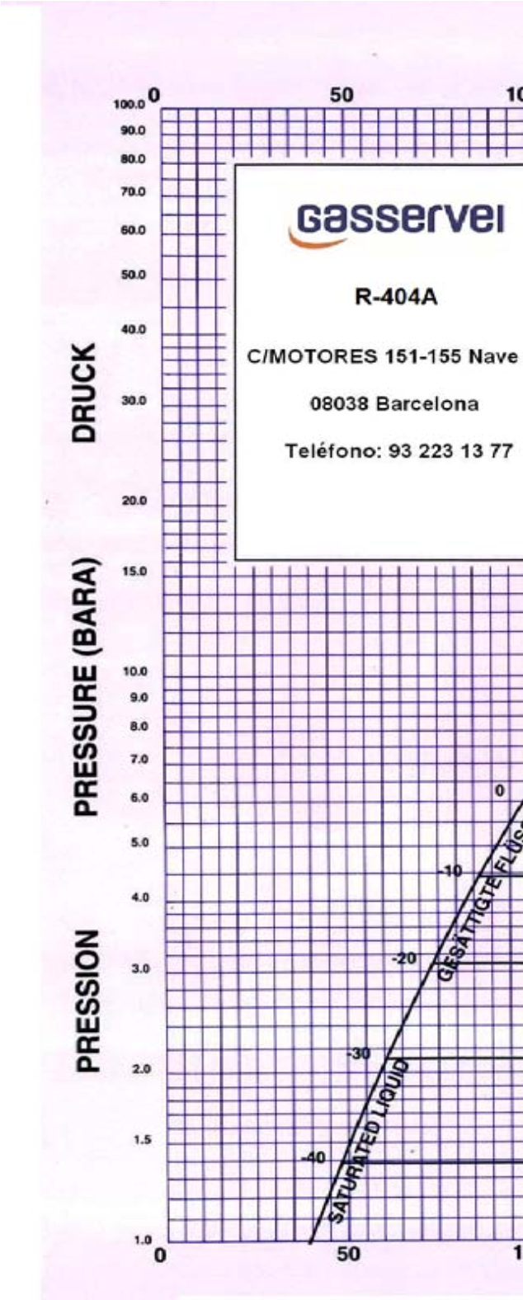

Ejercicio 2: 1 p

- Elige un evaporador para una instalación con , y .

- Indica el valor de .

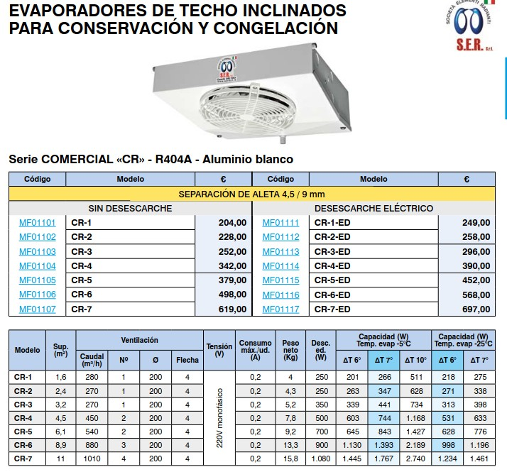

Ejercicio 3: 1 p

Elige un condensador de la tabla para la instalación una instalación con una , .
Justifica tu elección calculando la capacidad necesaria del condensador.

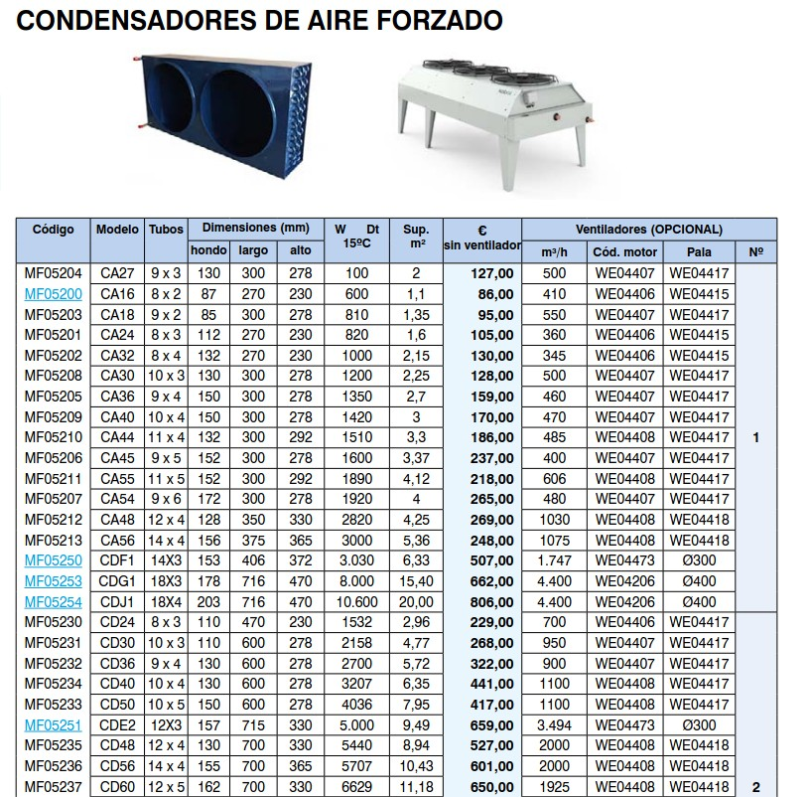

Ejercicio 4: 1 p

Indica el tamaño del orificio de la VET para una instalación con los siguientes datos.

R134a, , , , SE = 2 K



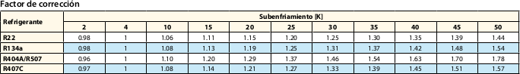

Ejercicio 5: 1 p

Cuando las temperaturas de las cámaras se acercan a sus valores de consigna, uno de los compresores se desconecta, reduciendo la potencia frigorífica. ¿Cuál es el compònente que evita que el refrigerante vuelva de la descarga a la aspiración, pasando por el compresor?










PZH
PZL
PZH
PZL
T
υ₁ = 0 ºC
υ₂ = -20 ºC
T
TC
TC
1
2
2
3
3
4
5
7
8
9
10
11 A
12 A
11 B
12 B
13 A
14
15
16
16
13 B
PZL
6
1
4
KVP
KVL

Ejercicio 6: 1 p

Un presostato de alta presión está ajustado a 20 bar (presión de consigna). El diferencial de presión es de 1 bar.
Indica la presión a la que desconecta y vuelve a conectar el compresor.

Ejercicio 7: 1,5 p

Una VET para R404A, está diseñada para mantener un sobrecalentamiento de 7 K.

La presión de evaporación es de 8,3 bar (absoluta) e igual en la válvula que en la salida del evaporador (evaporador sin caída de presión).

- ¿Cuál tiene que ser la temperatura del bulbo para que la membrana esté en equilibrio?

- ¿A qué presión habría que ajustar el resorte para reducir el sobrecalentaminto a 3 K?

- ¿Cómo reacciona la válvula si el sobrecalentamiento sube?

Puntuación máxima 9,5

